ПНИПУ

Пермский национальный исследовательский политехнический университет

Лабораторная работа 7

"Перегруженные функции и функции с переменным числом аргументов"

Выполнил студент ИВТ-23-2б

Меновщиков Глеб Николаевич

Проверила:

Доцент кафедры ИТАС

Ольга Андреевна Полякова

2024

1. Написать перегруженные функции и основную программу, которая их вызывает. а) для умножения десятичных дробей; б) для умножения обыкновенных дробей.

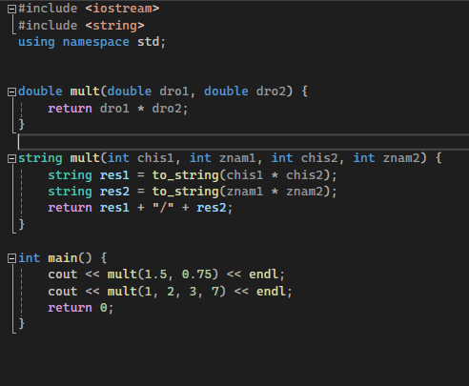

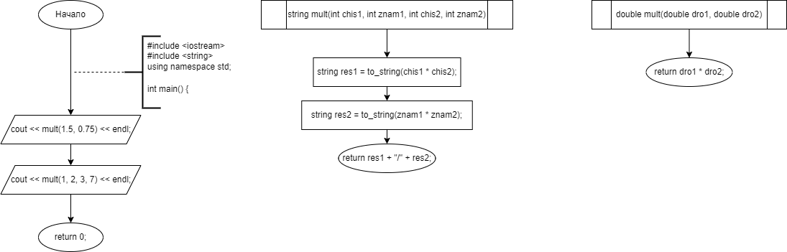

1. Написать функцию sum с переменным числом параметров, которая находит сумму заданных обыкновенных дробей. Написать вызывающую функцию main, которая обращается к

функции sum не менее трех раз с количеством параметров

5, 10, 12.

